MỤC LỤC
MỤC LỤC 2
Phần 1: Giới thiệu hệ thống 5
1. Kiến trúc hệ thống 5
1.1. Sơ đồ khối hệ thống 5
2.1.1 Cấu trúc hệ thống: 5
1.2. Sơ đồ khối chi tiết 7
2.1.2 Quá trình xử lý dữ liệu truy nhập dịch vụ trên thiết bị di động 8
2. Vai trò của server trung tâm 9
Phần 2: Xây dựng dịch vụ truy nhập trên mobile và dịch vụ hỗ trợ ghi nhật ký truy vết 11
2.2 Thiết kế dịch vụ LBS 11
2.2.1 Yêu cầu hệ thống 11
a. Yêu cầu chung với hệ thống server 11
b. Yêu cầu đối với server LBS 12
2.2.2 Kiến trúc hệ thống 13
2.2.3 Thiết kế UML cho hệ thống 13
2.2.4 Sơ đồ Use case 13
2.2.5 Sơ đồ lớp 17
2.2.6 Thiết kế cơ sở dữ liệu 19
a. Cở sở dữ liệu về địa điểm 19
b. Cơ sở dữ liệu về thông tin người dùng 19
2.2.7 Lưu đồ thuật toán cho dịch vụ 20
a. Đăng nhập sử dụng dịch vụ 20
b. Cập nhật tọa độ user tới database 21
c. Add list tracking 21
d. Trả lời một search request từ user 22
e. Thực hiện tracking một user 25
f. Thoát khỏi dịch vụ tracking 27
2.3 Cài đặt và triển khai dịch vụ 27
2.3.1 Cài đặt 27
a. Yêu cầu hệ thống 27
b. Hướng dẫn cài đặt 28
2.3.2 Triển khai dịch vụ 28
a. Mô hình triển khai 28
b. Kết quả thu được 28
Chương 3: Kết luận 34
Tài liệu tham khảo 35

DANH SÁCH HÌNH VẼ
Hình 1. Sơ đồ khối hệ thống 5
Hình 2. Sơ đồ các tính năng của phần mềm MyMap 7
Hình 3. Quá trình xử lý dịch vụ truy nhập trên thiết bị di động 9
Hình 4. Sơ đồ triển khai hệ thống 13
Hình 5. Use case cập nhật tọa độ user 14
Hình 6. User thiết lập danh sách tracking 15
Hình 7. Use case check status user 15
Hình 8. Use case tìm kiếm địa điểm 16
Hình 9. Use case tracking user 17
Hình 10. Sơ đồ lớp hệ thống 18
Hình 12. Lưu đồ đăng nhập dịch vụ 21
Hình 13. Lưu đồ cập nhật tọa độ user 21
Hình 14. Lưu đồ thêm danh sách tracking 22
Hình 15. Lưu đồ tìm kiếm một địa điểm 24
Hình 16. Lưu đồ tracking một user 26
Hình 17. Lưu đồ thoát khỏi hệ thống 27
Hình 18. Giao diện đăng nhập vào dịch vụ 29
Hình 19. Hiển thị tất cả ATM 30
Hình 20. Tìm kiếm một địa điểm 31
Hình 21. Kết quả tìm kiếm được 32
Hình 22. Kết quả tracking thuê bao 33

Phần 1: Giới thiệu hệ thống

Kiến trúc hệ thống
  - Sơ đồ khối hệ thống
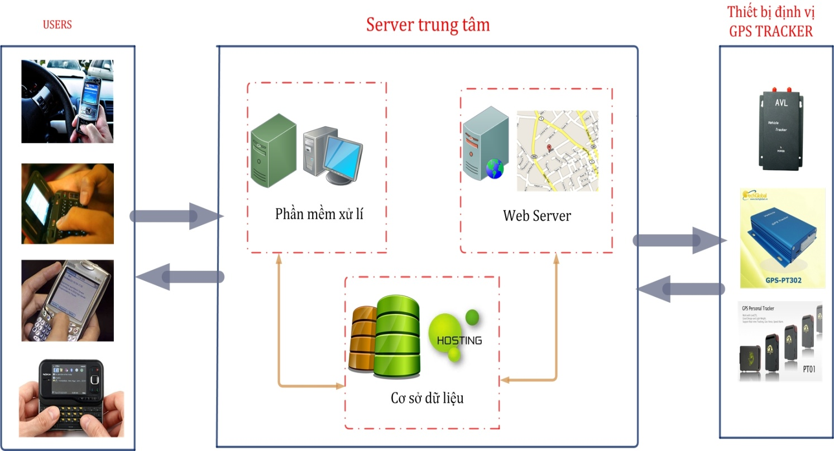
Hình 1. Sơ đồ khối hệ thống

Cấu trúc hệ thống:
Hệ thống quản lý và giám sát đối tượng là một loại hình dịch vụ dựa trên những yêu cầu của người sử dụng mà đưa ra những chức năng đối với thiết bị GPS Tracker. Hệ thống sử dụng công nghệ định vị toàn cầu (GPS) thông qua hệ thống thông tin di động toàn cầu (GSM) gồm 1 server trung tâm bao gồm Phần mềm xử lý, Phần hiển thị trên Website. Cơ sở dữ liệu và các thiết bị GPS Tracker gắn trên các đối tượng giao thông hoặc gắn tại một vị trí xác định.

Thiết bị GPS Tracker:
Thiết bị này có nhiệm vụ thu tín hiệu từ vệ tinh GPS trong không gian, tính toán tọa độ không gian và các thông tin khác, sau đó chuyển đến khối vi điều khiển MCU tách, lọc và chuyển về trung tâm điều khiển thông qua mạng thông tin di động GSM nhờ mô-đun GSM/GPRS.
Các nhiệm vụ của thiết bị:
- Thu được bản tin NMEA qua anten GPS
- Tách bản tin thu được kinh độ, vĩ độ, vận tốc của thiết bị đầu cuối và thời gian.
- Hiển thị thông tin kinh độ, vĩ độ, vận tốc, thời gian lên LCD và trạng thái giao thông qua các led báo hiệu.
- Gửi bản tin lên cổng COM
- Gửi bản tin tới Sim card, truyền đến trung tâm qua mạng GSM hoặc GPRS.
- Ghi bản tin vào thẻ nhớ SD/MMC.
Server trung tâm:
Có nhiệm vụ nhận và phân tích các yêu cầu gửi đến từ người sử dụng, nhận dữ liệu gửi về từ thiết bị thông qua dịch vụ SMS hoặc GPRS, xử lý và lưu trữ vào cơ sở dữ liệu đồng thời đẩy các thông tin định vị và quản lý lên Website.
Cấu trúc của Server trung tâm:
- Một Modem GSM / GPRS Wavecom để nhận SMS từ người dùng và thiết bị
- Phần mềm trên Server:
Một chương trình phần mềm có thể kết nối với Modem GSM qua cổng COM để nhận cũng như gửi được các SMS, có chức năng luôn lắng nghe dữ liệu gửi qua GPRS và cũng có thể đọc được dữ liệu dưới dạng file .txt từ thẻ nhớ.
- Web Server: có chức năng quản lý các thông tin của thiết bị và người sử dụng đồng thời lấy dữ liệu định vị trong Cơ sở dữ liệu hiển thị lên GoogleMap.Người dùng có thể truy cập vào Website để biết các thông tin này
- Database MySql: xây dựng các trường tương ứng chứa dữ liệu định vị, thông tin từ người dùng và thiết bị GPS Tracker.
Người sử dụng: Hướng xây dựng phần mềm hỗ trợ tracking trên nền Android
Hiện nay, việc sử dụng SmartPhone đã trở nên rất thân thuộc và hết sức tiện lợi, trong đó SmartPhone chạy trên nền Android chiếm một thị phần rất đáng kể trên thị trường. Xây dựng phần mềm hỗ trợ tracking trên nền Android phục vụ nhật ký truy vết đối tượng. Phần mềm hướng tới sẽ có những chức năng:
- Người sử dụng cần đăng nhập vào hệ thống
- Người sử dụng sẽ chọn thiết bị cần truy vết
- Có thể chọn truy vết theo một khoảng thời gian
- Dữ liệu truy vết sẽ được hiển thị trên bản đồ
- Khả năng tìm kiếm thông tin như ATM, nhà hàng, khách sạn...
  - Sơ đồ khối chi tiết
Server trung tâm:
Sơ đồ chức năng của phần mềm:
MyMap
Tìm kiếm địa điểm
Dẫn đường
MyLocation
Thêm địa điểm ưa thích
Dẫn đường bằng âm thanh
Dẫn đường bằng văn bản
Hiển thị vị trí
Hiển thị thông tin về thời tiết

Hình 2. Sơ đồ các tính năng của phần mềm MyMap
Phần mềm được xây dựng trên nền Android, và trên API mà Google đã cung cấp sẵn.
Chức năng MyLocation:
+ Hiển thị vị trí trên bản đồ: Trên android đã có hỗ trợ sẵn GPS để xác định vị trí hiện tại của người dùng nên dựa vào đó ta có thể lấy được vị trí hiện tại và hiển thị trên bản đồ
Thêm địa điểm ưa thích: Sử dụng hệ quản trị cơ sở dữ liệu SQLite trên Android để có thể lưu giữ cơ sở dữ liệu về những điểm chúng ta ưa thích và hiển thị địa điểm ưa thích đõ trên bản đồ một cách trực quan
Chức năng dẫn đường: Để thực hiện chức năng dẫn đường giữa 2 điểm chúng ta cần dùng các API do Google cung cấp
+ Chức năng dẫn đường bằng văn bản: Khi chúng ta nhập tọa độ điểm đầu và điểm cuối, chúng ta sẽ phải dùng một API dẫn đường của google, khi ta truy vập vào URL đó thì Server sẽ trả về cho ta một văn bản dưới dạng XML chứa dữ liệu về thông tin tìm đường.
+ Chức năng dẫn đường bằng âm thanh: Dùng API text to speech để hướng dẫn cách đi cho người sử dụng bằng âm thanh.
Chức năng tìm kiếm địa điểm:
Khi người dùng nhập vào một địa điểm, thì phần mềm sẽ tìm kiếm thông tin về địa điểm đó và hiển thị thông tin về địa điểm lên bản đồ kèm theo thông tin về thời tiết của địa điểm đó

Quá trình xử lý dữ liệu truy nhập dịch vụ trên thiết bị di động

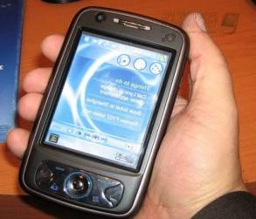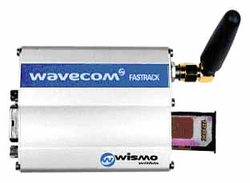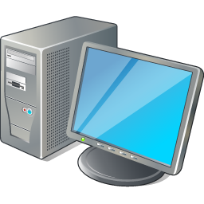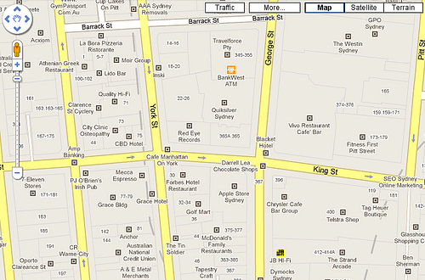
Thiết bị
giám sát
Gửi các yêu cầu theo đúng cú pháp
Gửi trả các thông tin định vị cần thiết
Gửi các yêu cầu của người dùng
Gửi bản tin định vị và một số bản tin báo hiệu cần thiết…
Xử lý dữ liệu nhận được - Giao tiếp với máy tính qua cổng COM (RS232)
User
Modem GSM/GPRS
Phần mềm server trung tâm
Thực hiện các lệnh với database như đẩy vào hoặc truy xuất…
Database
Hình 3. Quá trình xử lý dịch vụ truy nhập trên thiết bị di động
- Vai trò của server trung tâm
Server trung tâm là phần mềm đóng vai trò là nơi điều khiển và xử lý tất cả những thông tin GPRS gửi về từ các thiết bị, và SMS từ người dùng, đảm bảo hệ thống hoạt động thống nhất. Quản lý cơ sở dữ liệu một cách hợp lý, không xảy ra xung đột, từ đó cung cấp thông tin để đưa lên web cho người dùng có thể truy cập và xem lại hành trình của thiết bị.
Server trung tâm thực hiện xử lý một cách song song tất cả các yêu cầu từ các thiết bị một cách hợp lý, sao cho tiết kiệm tài nguyên và hiệu quả, đồng thời ngăn chặn những hành vi cố tình can thiệp vào hệ thống nhằm phá hoại hoặc gây ra những sự cố không mong muốn.
Một phần nữa của phần mềm là web server, để phục vụ các yêu cầu của người dùng: quản lý đối tượng, tài khoản và xem lại lộ trình trên bản đồ.

Phần 2: Xây dựng dịch vụ truy nhập trên mobile và dịch vụ hỗ trợ ghi nhật ký truy vết

Thiết kế dịch vụ LBS

Yêu cầu hệ thống

Yêu cầu chung với hệ thống server
Server cung cấp tài nguyên cho nhiều đối tượng khác. Do đó server cần có khả năng đa nhiệm (multitasking) tốt để có thể đáp ứng yêu cầu khi có nhiều yêu cầu truy cập đồng thời. Khả năng đa nhiệm tốt có được nhờ sự kết hợp khéo léo giữa phần cứng và phần mềm, trong đó quan trọng nhất là hệ điều hành và bộ vi xử lý.
Trong các hệ thống hiện tại, server thường là nơi tập trung các tài nguyên trọng yếu nên server thường là nơi được bảo vệ tốt nhất về mặt an ninh và được điều hành một cách cẩn thận (có đội ngũ trực xử lý sự cố, có nguồn điện dự phòng, v.v..). An ninh của server còn được coi trọng cả ở mặt logic: Tài nguyên trên server cần được kiểm soát để tránh việc chúng bị truy cập trái phép cũng như bị hư hỏng bởi các sự cố phần mềm. Công nghệ ảo hóa đang dần phát triển để đáp ứng nhu cầu này. Giờ đây có thể dễ dàng cấu hình nhiều server “ảo” chạy trên một server vật lý mà khi một server “ảo” gặp sự cố thì những server khác vẫn có thể hoạt động bình thường.
Một số dịch vụ các hệ thống server thường cung cấp:
- Lưu trữ file
- Cơ sở dữ liệu
- Quản lý hệ thống mạng (domain controller, firewall, proxy v.v…)
- Xử lý tập trung
Host các dịch vụ chạy trên mạng như web server, web service v.v…
Yêu cầu cho ứng dụng trên server:
Bảo mật: Vì môi trường liên lạc giữa client và server là qua internet, kể cả khi client là thiết bị di động nên việc đảm bảo an toàn thông tin trên đường truyền cũng là một vấn đề. An toàn thông tin ở đây bao gồm:
Bảo đảm tính toàn vẹn của thông tin: thông tin nhận được ở bên đến phải giống như lúc được truyền ở bên đi và không bị chỉnh sửa bởi bên thứ 3.
Bảo đảm tính riêng tư: thông tin truyền đi không nên bị bên thứ 3 đọc được.
An toàn và toàn vẹn dữ liệu: Trong tình hình an ninh mạng phức tạp như hiện nay, ứng dụng cần được thiết kế sao cho có khả năng chịu lỗi cao nhất. Ứng dụng cần được kiểm tra cần thận trong và sau quá trình phát triển để tránh mắc phải các lỗi bảo mật thường gặp như:
- Tràn bộ đệm.
- SQL/code injection.
- Lỗi khi xử lý chuỗi với các kí tự đặc biệt.
- Race condition.
- Mạo danh server / client.
Ngoài ra trong trường hợp ứng dụng gặp sự cố, cần đảm bảo thiệt hại với dữ liệu là ít nhất:
Các thao tác đọc ghi và truyền nhận nên được cá thể hóa (atomic) để khi có một thao tác (transaction) bị hỏng thì có thể thực hiện lại chính xác thao tác đó.
Phải xử lý lỗi tốt để khi ứng dụng gặp lỗi và không thể ghi dữ liệu, các dữ liệu hiện có và hệ thống chạy ứng dụng phải không bị ảnh hưởng.

Yêu cầu đối với server LBS
Ngoài yêu cầu cho chung cho một server, server LBS còn cung cấp các dịch vụ riêng của riêng nó:
Lưu trữ tài nguyên hệ thống: Gồm dữ liệu về thông tin người dùng, dữ liệu về tài nguyên load trên bản đồ…
Thực hiện chức năng tìm kiếm: Tìm kiếm tài nguyên bản đồ dựa theo tên, theo khoảng cách yêu cầu.
Giao tiếp với HSS load profile user qua giao thức diameter.
Giao tiếp với Presence server: Tiến hành hỏi đáp với Presence server về status của user muồn tracking.
Xử lý tracking user: Server thực hiện tìm kiếm user, load tọa độ user, hỏi đáp user cho phép tracking và trả về tọa độ cần tracking.

Kiến trúc hệ thống
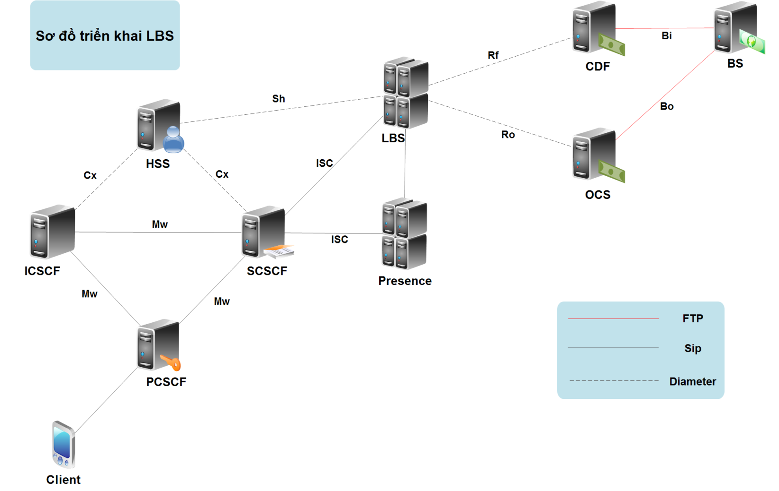
Hình 4. Sơ đồ triển khai hệ thống

Thiết kế UML cho hệ thống

Sơ đồ Use case
- Use case cập nhật tọa độ User:
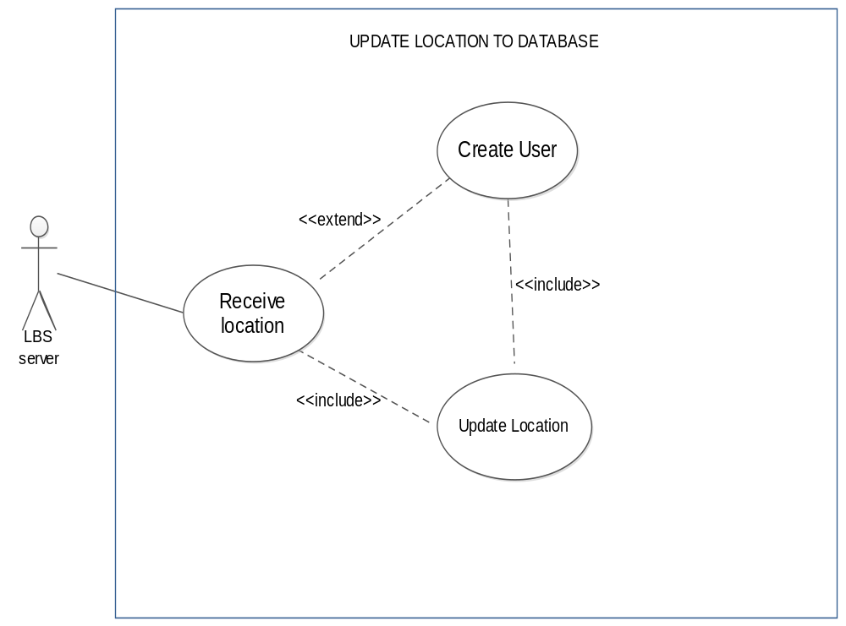
Hình 5. Use case cập nhật tọa độ user
- Use case thiết lập danh sách Tracking:

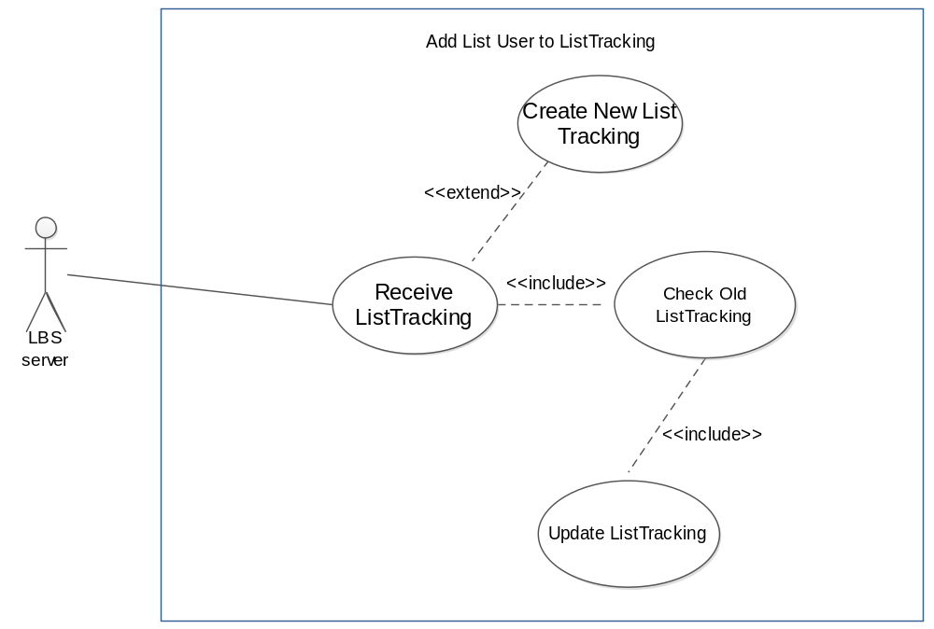
Hình 6. User thiết lập danh sách tracking
- Use case hỏi Presence Server kiểm tra trạng thái User:
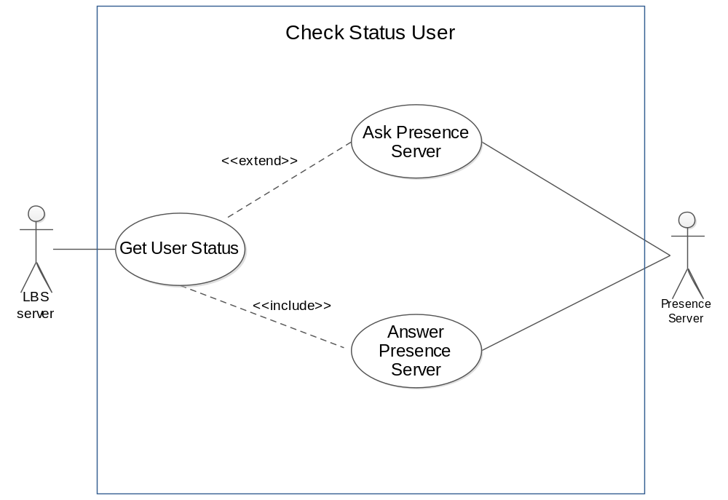
Hình 7. Use case check status user
- Use case tìm kiếm địa điểm trong cơ sở dữ liệu:
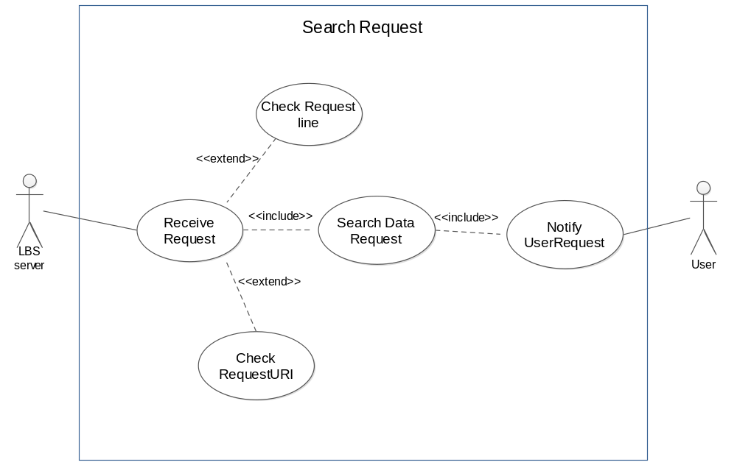
Hình 8. Use case tìm kiếm địa điểm
- Use case Tracking một User khác:

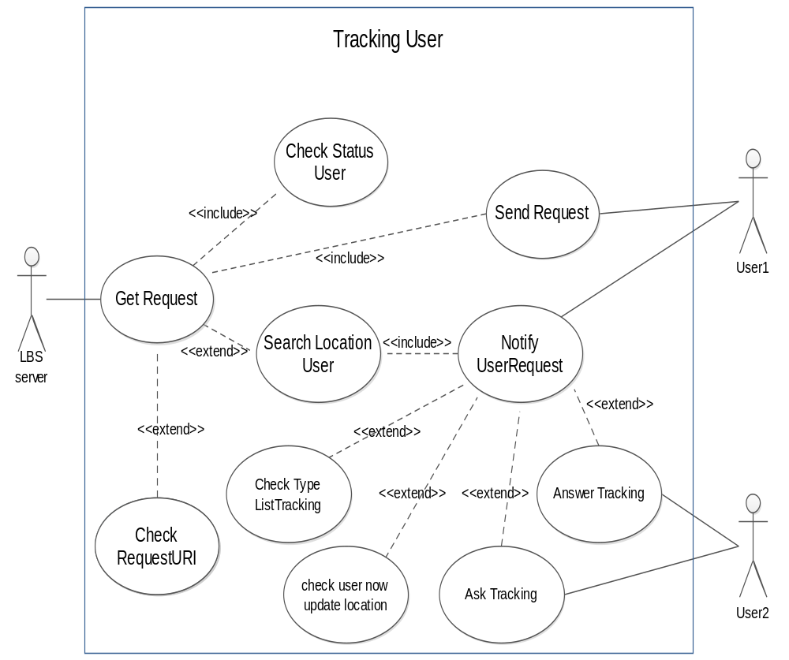
Hình 9. Use case tracking user

Sơ đồ lớp

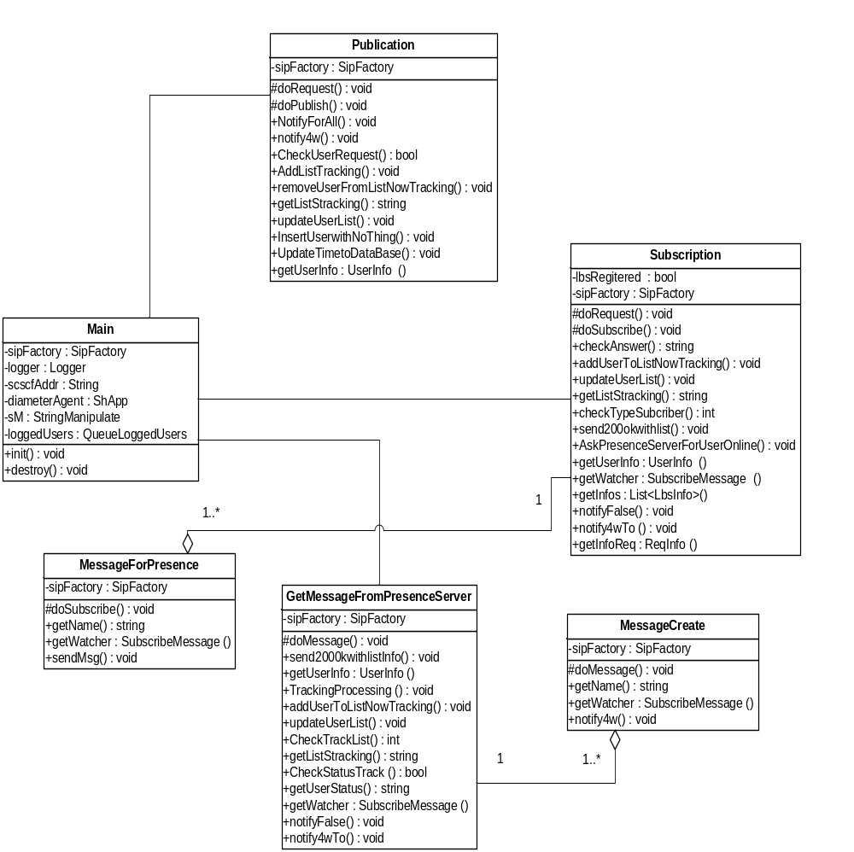
Hình 10. Sơ đồ lớp hệ thống
Mô hình thiết kế gồm 6 servlet chính:
- Main servlet: Làm nhiệm vụ khởi tạo ban đầu các giá trị tham số cũng như các dụng cụ sử dụng cho logic dịch vụ trong thời gian chạy ứng dụng.
- Publication servlet: Làm nhiệm vụ cập nhật các thông tin về tọa độ người dùng, các thông tin về danh sách User tracking.
- Subscription servlet: Nhận các bản tin yêu cầu từ các User, trả lại thông tin cho các User yêu cầu.
- MessageForPresence servlet: Tạo message gửi cho Presence server hỏi thông tin trạng thái User.
- MessageCreate servlet: Tạo message gửi cho User bị tracking hỏi ý kiến xem liệu có cho người khác tracking minh hay không.
- GetMessageFromPresenceServer servlet: Nhận message từ Presence server, gửi thông tin về tọa độ cho User muốn tracking.

Thiết kế cơ sở dữ liệu
Cở sở dữ liệu gồm 2 bảng thông tin: lbs_user và location

Cở sở dữ liệu về địa điểm
Dữ liệu về địa điểm chứa các thông tin về địa điểm. Thông tin về địa điểm gồm:
- Catalogue: Loại địa điểm như ATM, SHOP…
- Name: Tên địa điểm .
- Address: Lưu địa chỉ của địa điểm.
- Longitude: Chứa kinh độ của địa điểm.
- Latitude: Chứa vĩ độ của địa điểm.
- Phone number: Chứa số điện thoại của địa điểm, số điện thoại này được gán cho một định danh hoặc dưới dạng voip number như: alice@ims.hut.vn, 1234@voip.ims.hut.vn...
- Information: Chứa thông tin về địa điểm.

Cơ sở dữ liệu về thông tin người dùng
Dữ liệu về người dùng chứa các thông tin về người dùng. Thông tin về người dùng gồm:
- URI: Chứa địa chỉ của người dùng như sip:alice@ims.hut.vn , sip:bien@ims.hut.vn...
- List: chứa các thông tin về bạn bè tracking với các thuộc tính kèm theo.
- ListNowTracking: Chứa thông tin các bạn bè hiện tại đang tracking user.
- Status: Trạng thái cập nhật tọa độ user.
- Longitude: Chứa kinh độ user.
- Latitude: Chứa vĩ độ user.
- Accuracy: Chứa thông tin về độ chính xác của tọa độ.

Lưu đồ thuật toán cho dịch vụ

Đăng nhập sử dụng dịch vụ
Khi user đăng ký một hoạt động với server thì user phải được kiểm tra xem đăng ký dịch vụ LBS chưa. Nếu chưa đăng ký thì bị từ chối không cung cấp dịch vụ và được yêu cầu đăng ký trước khi sử dụng dịch vụ.
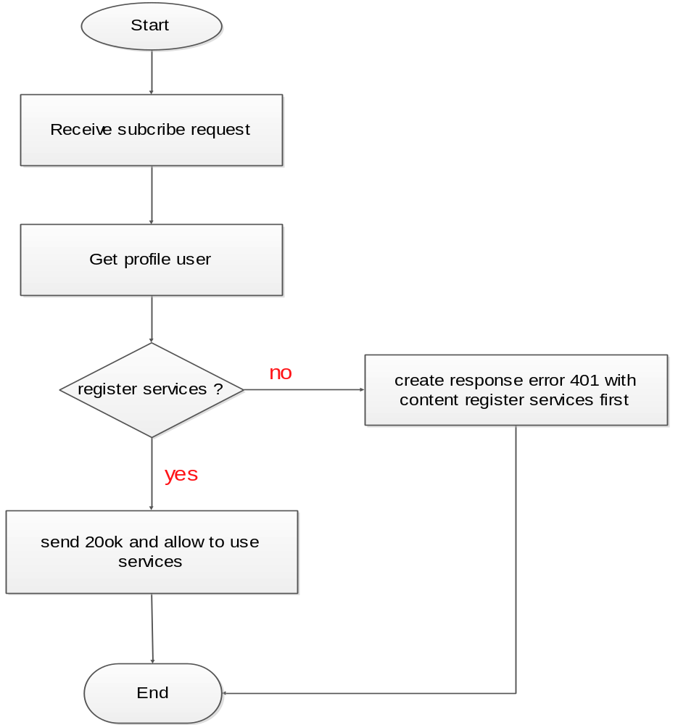
Hình 11. Lưu đồ đăng nhập dịch vụ

Cập nhật tọa độ user tới database
Mỗi user khi sử dụng dịch vụ đều có thiết lập update tọa độ thường xuyên lên database không. Khi trên database chưa có thông tin user thì user sẽ được tạo ra hoàn toàn mới.
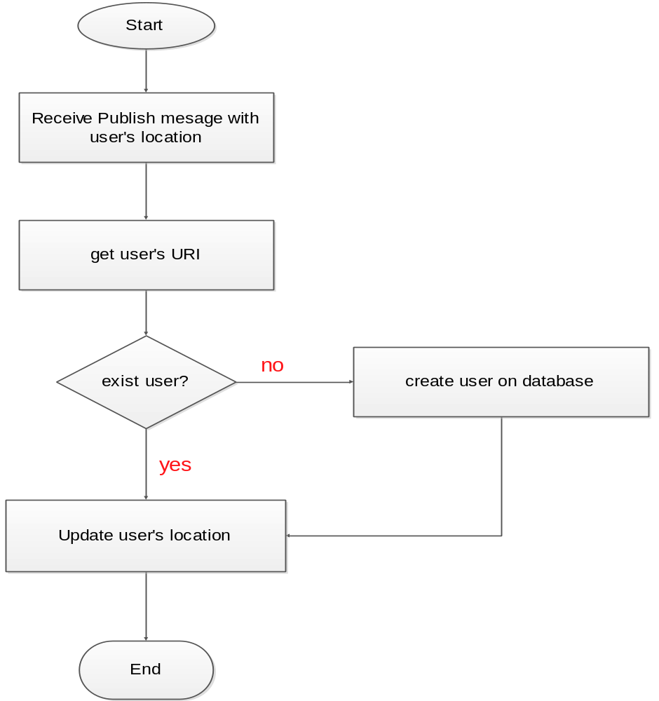
Hình 12. Lưu đồ cập nhật tọa độ user

Add list tracking
Mỗi user có quyền thiết lập một list tracking cho riêng mình. Trong mỗi list đó user có quyền thiết lập ai không được phép tracking mình, ai cần phải hỏi mình trước khi muốn tracking hoặc là tự động tracking. Server có nhiệm vụ cập nhật các thôngtin về list tracking do user thiết lập.
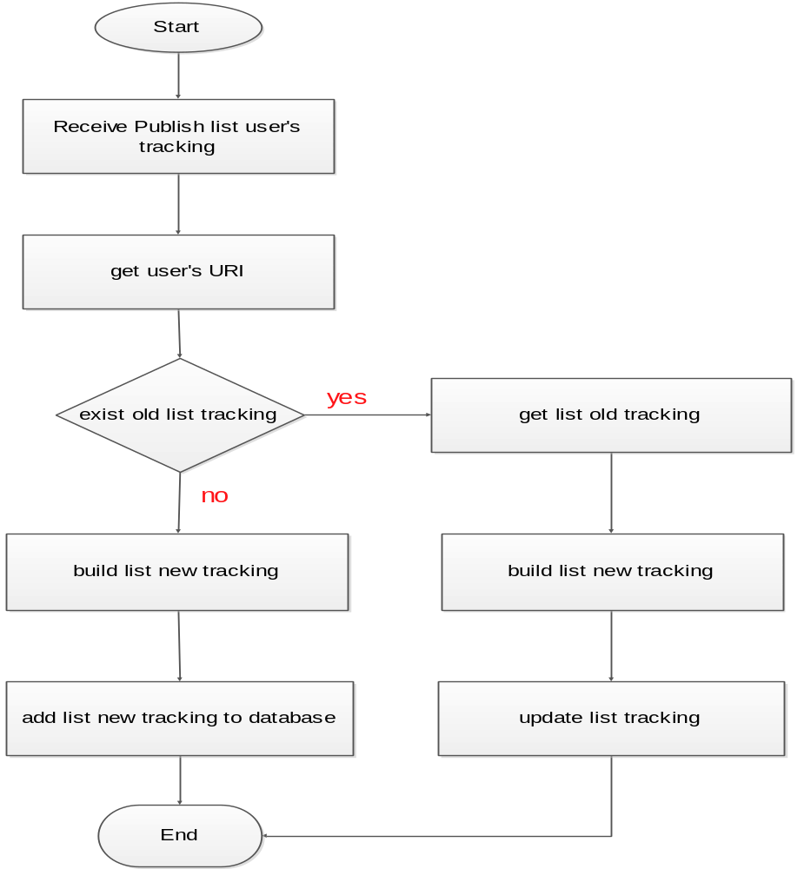

Hình 13. Lưu đồ thêm danh sách tracking

Trả lời một search request từ user
Mỗi user có 3 chế độ tìm kiếm:
Tìm kiếm tất cả các địa điểm trên bản đồ: Khi nhận được yêu cầu, server sẽ trả về tất cả các địa điểm (ATM, SHOP). Các địa điểm sẽ được hiển thị trên bản đồ.
Tìm kiếm bình thường: user đánh tên địa điểm muốn tìm, server sẽ trả về những địa điểm có tên theo yêu cầu. Trong chế độ này, user có thể tìm kiếm hết các mục hoặc tùy chọn mục cần tìm.
Tìm kiếm nâng cao: user sẽ tìm kiếm một case ATM hoặc SHOP với tùy chọn nâng cao. Địa điểm cần tìm sẽ được khoanh vùng trong phạm vi bán kính do khách hàng đặt ra.
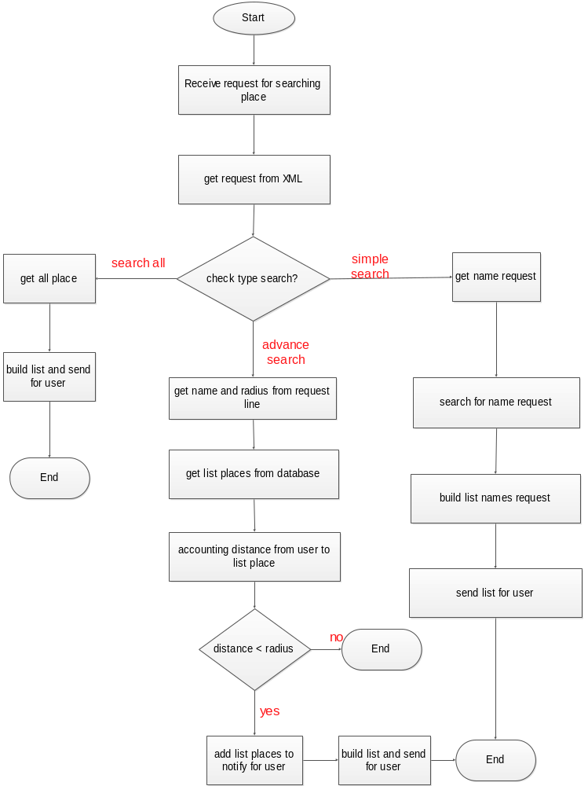
Hình 14. Lưu đồ tìm kiếm một địa điểm

Thực hiện tracking một user
Khi một user muốn tracking một user khác, nó sẽ gửi yêu cầu tracking user cần tracking. Server sẽ tiến hành các thủ tục tìm kiếm, hỏi đáp để thực hiên dịch vụ:
User1 muốn tracking user2
Hỏi presence server về trạng thái user: online hay offline. Nếu offline thì không thể tracking.
Kiểm tra xem user bị tracking có đang update tọa độ thường xuyên không. Nếu không thì không thể tracking được.
Kiểm tra list tracking của user2: Nếu user1 thuộc diện deniedList thì không thể tracking; user1 thuộc diện accessList thì được tracking luôn; còn user1 thuộc diện askList thì server phải hỏi sự đồng ý của user2.
Sau khi tiến hành các thủ tục kiểm tra, user được phép tracking và được thêm vào trong danh sách hiện tại đang tracking.

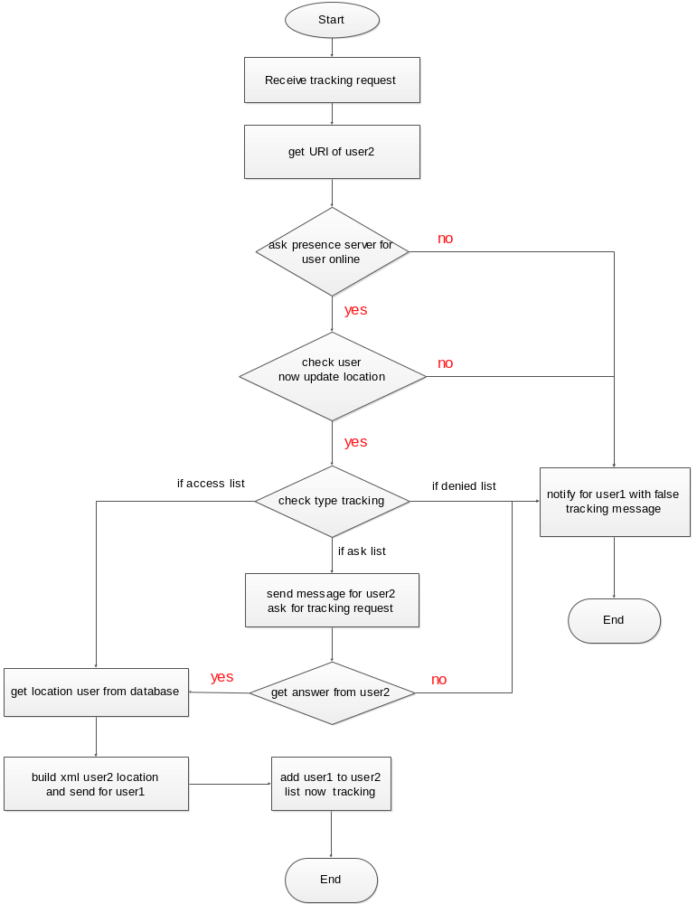
Hình 15. Lưu đồ tracking một user

Thoát khỏi dịch vụ tracking
User gửi bản tin exit tracking lên server, server xác nhận và tiến hành xoá bỏ user khỏi danh sách hiện tại tracking.
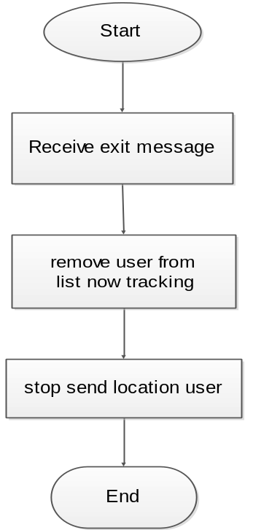
Hình 16. Lưu đồ thoát khỏi hệ thống

Cài đặt và triển khai dịch vụ

Cài đặt

Yêu cầu hệ thống
Yêu cầu về phần cứng:
- Máy tính để bàn có cài đặt hệ điều hành Unix (tốt nhất dùng Ubuntu phiên bản 10.04 trở lên).
- Đường truyền ADSL hoặc wifi và các thiết bị trong mạng LAN.
Yêu cầu về phần mềm:
- Linux có kernel 2.6.
- Máy tính có cài đặt Sailfin với đầy đủ thư viện.
- Phần mềm IMS-client cài trên android-SDK hoặc điện thoại chạy hệ điều hành android 2.1 trở lên.

Hướng dẫn cài đặt
Xem phụ lục kèm theo.

Triển khai dịch vụ

Mô hình triển khai
Dịch vụ được triển khai theo sơ đồ hệ thống (hình 7-3) và tích hợp dịch vụ vào hệ thống IMS trên lab 618.
Máy chủ CORE-IMS của hệ thống (IP 192.168.49.200): thực hiện định tuyến bản tin SIP, chứa cơ sở dữ liệu người dùng, thông tin dịch vụ đăng ký…
Máy chủ cài dịch vụ LBS (IP 192.168.49.230): Cung cấp các dịch vụ LBS, lưu trữ cơ sở dữ liệu cho dịch vụ.
Máy chủ cài dịch vụ presence (IP 192.168.49.240): Cung cấp các dịch vụ presence và cơ sở dữ liệu người dùng.
Mạng LAN thư viện default gateway 192.168.49.1.
D-link có nhiệm vụ là thiết bị phát wifi trong mạng LAN.
Điện thoại chạy hệ điều hành android cài sẵn phần mềm IMS-client đã tích hợp dịch vụ LBS.

Kết quả thu được
- Giao diện khi vào dịch vụ
Khi vào dịch vụ, chúng ta có giao diện như trên hình 6-18. Trên giao diện có các tùy chọn:
Hiển thị tất cả ATM khi ta kích vào biểu tượng ATM
Hiển thị tất cả các SHOP khi ta kích vào biểu tượng SHOP
Tùy chọn tìm kiếm: có tìm kiếm bình thường và tìm kiếm nâng cao. Giao diện tìm kiếm trên hình vẽ.
Với mỗi địa điểm trên bản đồ chúng ta có được thông tin về: tên địa điểm, thông tin chi tiết về địa điểm. Chúng ta có thể call trực tiếp trên giao diện.
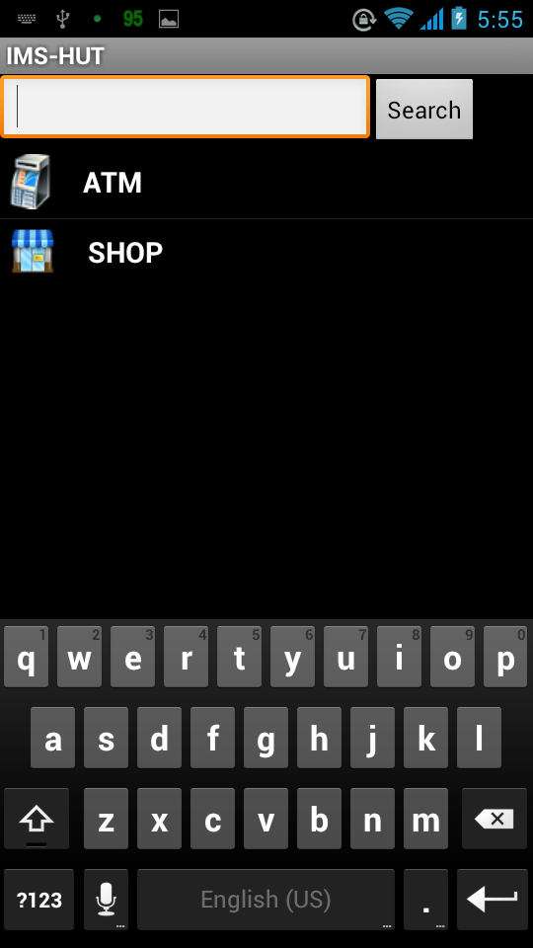
BKtracking
Hình 17. Giao diện đăng nhập vào dịch vụ
- Hiển thị tất cả ATM trên bản đồ
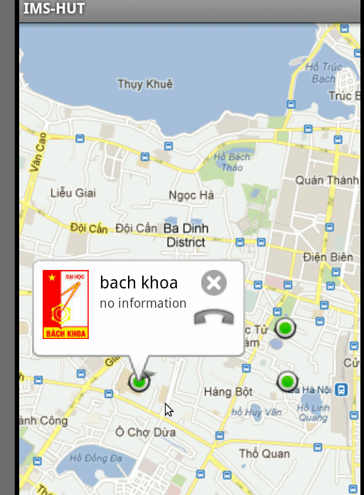
BKtracking

Hình 18. Hiển thị tất cả ATM
- Search một địa điểm
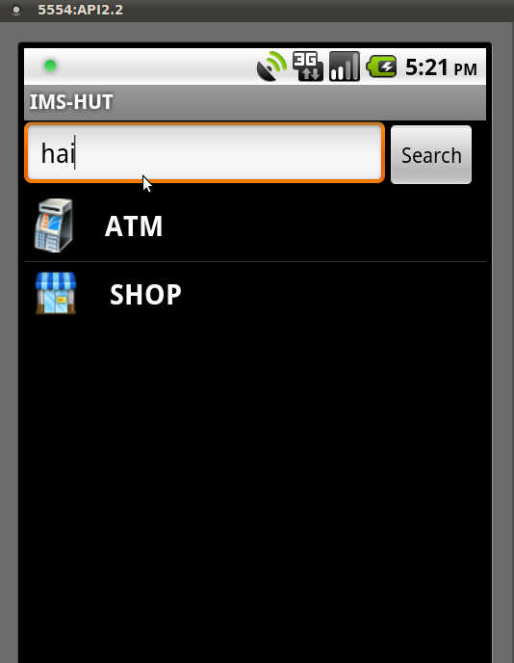
BKtracking

Hình 19. Tìm kiếm một địa điểm
- Hiển thị địa điểm vừa search trên bản đồ
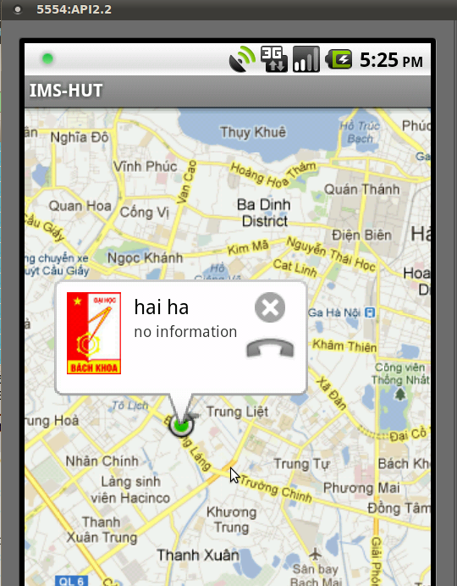
BKtracking

Hình 20. Kết quả tìm kiếm được
- Thực hiện tracking một thuê bao
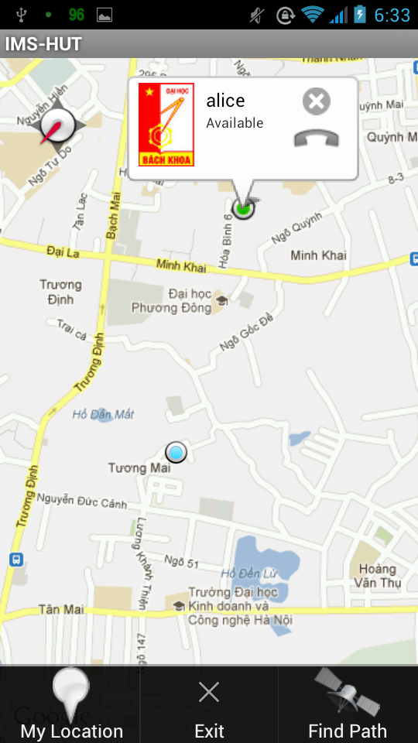
BKtracking

Hình 21. Kết quả tracking thuê bao

Chương 3: Kết luận

Trong thời đại ngày nay, Internet có vai trò ngày càng quan trọng trong lĩnh vực viễn thông, chính vì vậy sự kết hợp giữa điện thoại di động truyền thống và mạng internet hứa hẹn sẽ đem lại nhiều lợi ích cho cả người sử dụng lẫn nhà cung cấp dịch vụ. phát triển được module server cho dịch vụ dựa trên vị trí (LBS). Xây dựng các chức năng cơ bản cho dịch vụ LBS, và đã triển khai dịch vụ dựa trên phần mềm hướng tới những chức năng:
- Người sử dụng cần đăng nhập vào hệ thống.
- Người sử dụng sẽ chọn thiết bị cần truy vết.
- Có thể chọn truy vết theo một khoảng thời gian.
- Dữ liệu truy vết sẽ được hiển thị trên bản đồ

Tài liệu tham khảo
- Giáo trình ngôn ngữ lập trình C#
- Apress Beginning ASP.NET 4 in C# 2010 – Matthew MacDonald
- Trang web hỏi đáp và chia sẻ kỹ năng lập trình
http://stackoverflow.com
- Trang web chia sẻ các project
http://www.codeproject.com
- Thư viện trực tuyến về .NET của Microsoft
http://msdn.microsoft.com/en-us/library/ms123401.aspx
- Control Googlemaps cho ASP – Velio
http://googlemap.codeplex.com
- Mô hình MVC
http://www.c-sharpcorner.com/UploadFile/SukeshMarla/3-tier-architecture-using-Asp-Net/
- Trường học phát triển web W3School
http://www.w3schools.com/
- Googlemaps API v3
https://developers.google.com/maps/documentation/javascript/
- Các tài liệu khác tìm kiếm từ
https://www.google.com

